**Vježba3**

U ovoj vježbi konfigurirat ćemo database klasu. Kreirat ćemo klase entiteta „Store“ i „Discount“ i kreirat ćemo klasu „MyDatabase“ koja će služiti za izvršavanje upita i za kreiranje lokalne baze.

Kako bi kreirali bazu lokalno prvi korak je dodati „sqlite-net-pcl“ NuGet package.

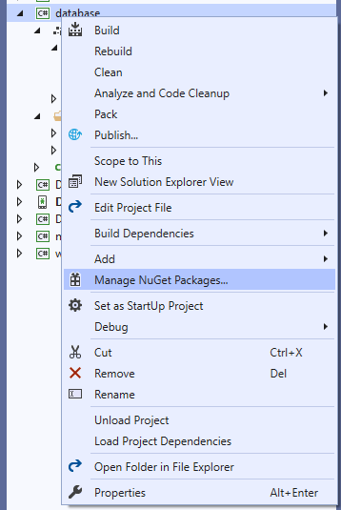

Kliknemo desni klik na database klasu i „Manage NuGet Packages...“. Zatim upisemo „sqlite-net-pcl“ i instaliramo paket.

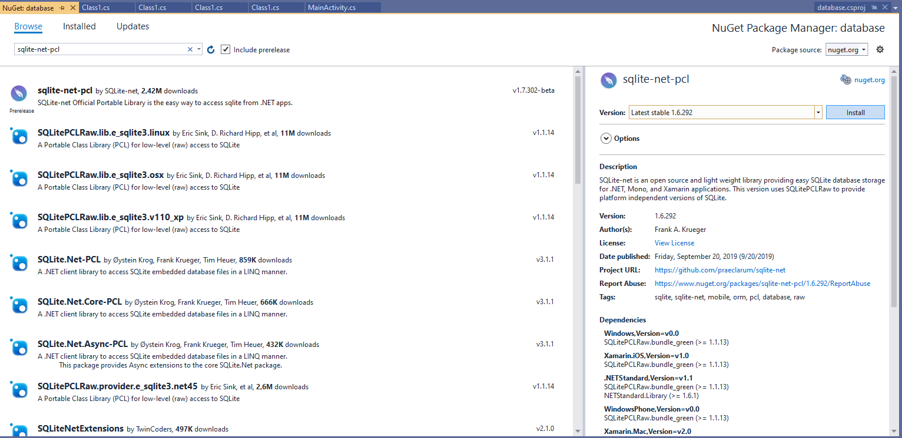

U paketima vidimo da se instalirao paket. Ali, potreban nam je još jedan paket kako bi mogli koristiti sve funkcionalnosti SQLite rada sa bazom. Kliknemo na **TOOLS -> NuGet Package Manager -> Package Manager Console.** Na donjem dijelu zaslona otvorila nam se konzola gdje odaberemo „Default project“ database.

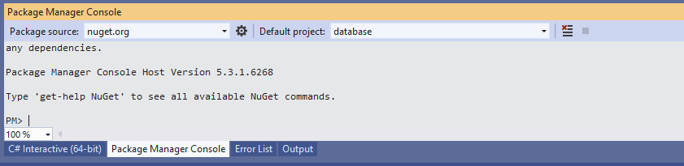

U konzulu upisemo „Install-Package SQLiteNetExtensions -Version 2.1.0“ i kliknemo enter. Time smo dodali još jedan paket. Zadnji korak konfiguracije je taj da moramo dodati „Dependencies“ u glavni projekt na database klasu. Otvorimo projekt DiscountLocator 19, kliknemo desni klik na **Dependencies -> Add reference,** odaberemo database i kliknemo OK.

Kada smo konfigurirati sve što nam treba za database klasu možemo početi sa kreiranjem entitetskih klasa.

Kliknemo desni klik na database klasu i dodamo novi folder po nazivom „Entities“.

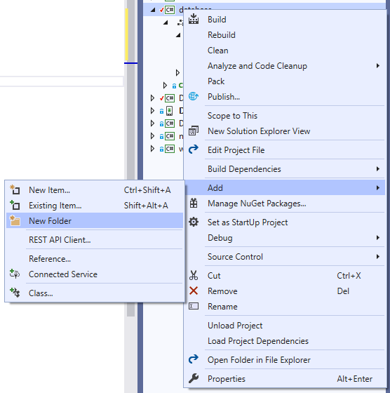

U taj folder stavit ćemo entitetske klase. Opet desni klik na folder i dodamo novi item entitetsku klasu sa nazivom „Store“.

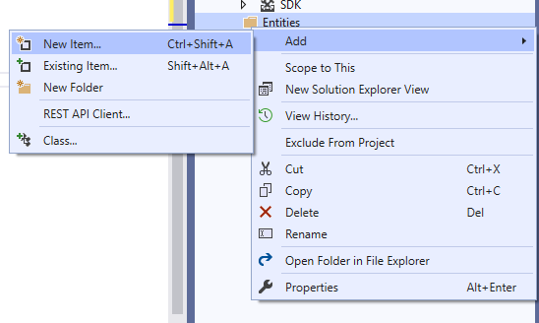

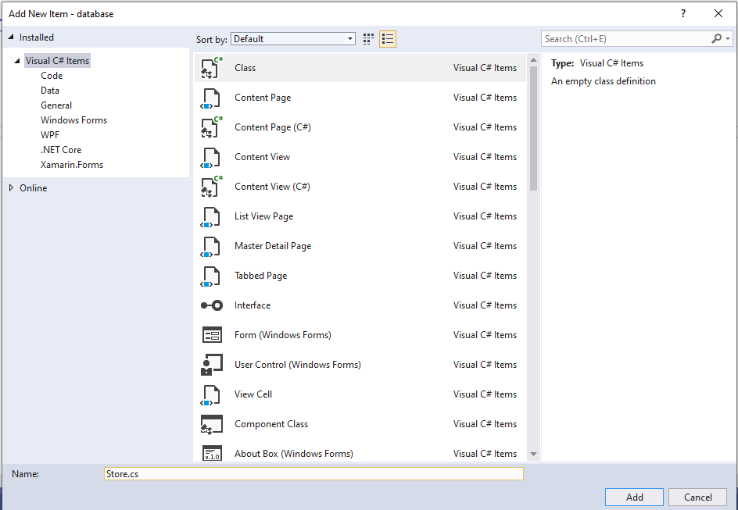

U tu klasu stavit ćemo atribute koje ima tablica Store u bazi.

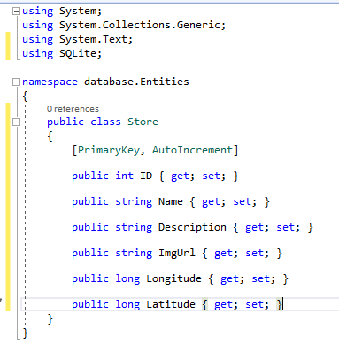

Na isti način kreirat ćemo klasu „Discount“ i dodati joj atribute, ali sa jednim vanjskim ključem koji povezuje Discount sa Store.

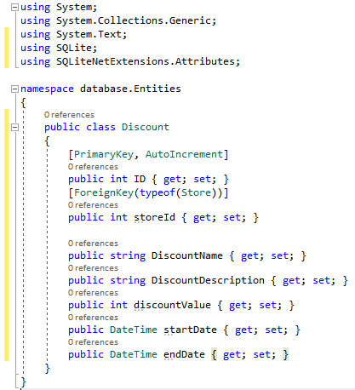

Kada smo to završili, preimenujemo Class1.cs u MyDatabase.cs i možemo kreirati bazu, složiti pisanje u bazu i čitanje iz baze pomoću asinkronih SQLite upita koji se izvode u pozadini pomoću dretvi.